2+2 συνδυασμοί βιταμινών, μετάλλων για καλύτερη απορρόφηση!
Υπάρχουν άνθρωποι που ακολουθούν χορτοφαγικά σχήματα διατροφής, όπως και πολλοί άνθρωποι που ακολουθούν τις χριστιανικές νηστείες πολύ συχνά και για πολλές ημέρες.
Ο αποκλεισμός ζωικών τροφών επιφέρει ‘πλήγμα’ στην διάθεση πολλών βιταμινών και μετάλλων. Αυτό καθιστά πολύ σημαντικό να γίνει όσο το δυνατό καλύτερη πληροφόρηση σχετικά με το ποιοι συνδυασμοί φυτικών τροφίμων είναι ευεργετικοί για την καλύτερη απορρόφηση των συστατικών τους (βιταμίνες, μέταλλα).
Πολλοί λένε ότι μια εικόνα ισοδυναμεί με 1000 λέξεις. Γι’ αυτό λοιπόν σας παραθέτουμε τις παρακάτω 2 εικόνες που δείχνουν κάποιους ευεργετικούς συνδυασμούς βιταμινών και μετάλλων με φυτικές πηγές τροφίμων !
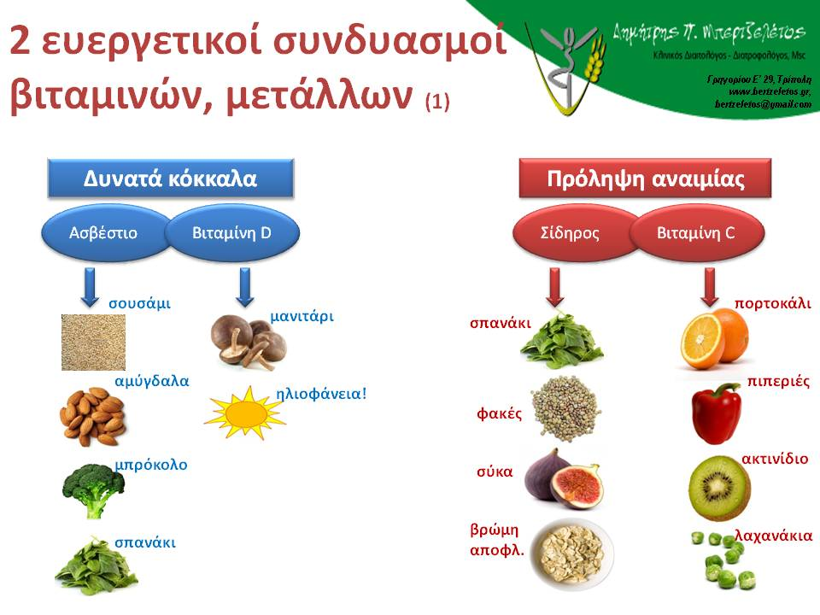

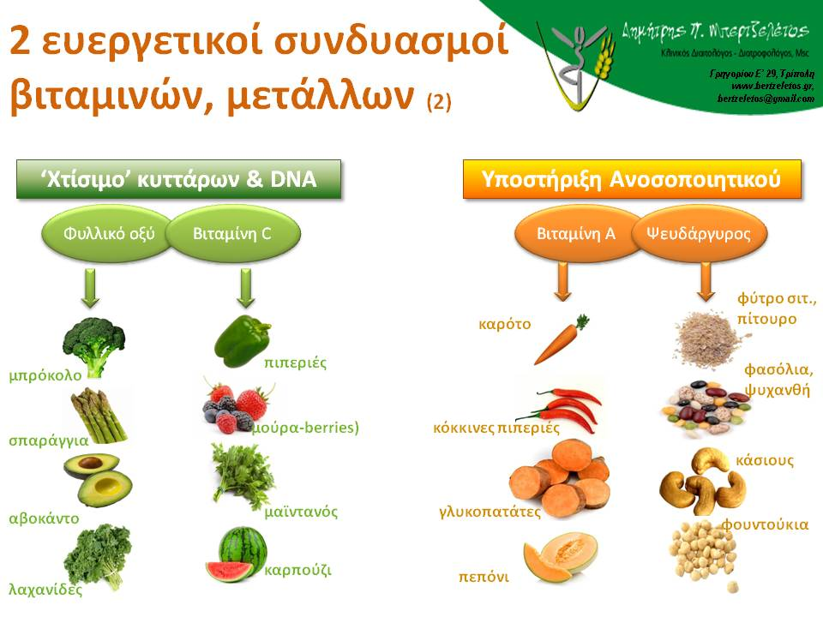
ΔΗΜΗΤΡΗΣ Π. ΜΠΕΡΤΖΕΛΕΤΟΣ
Κλινικός Διαιτολόγος-Διατροφολόγος, MSc
Γρηγορίου Ε’ 29, Τρίπολη
τηλ: 2710 232364
e-mail: bertzeletos@gmail.com
site: www.bertzeletos.gr
blog:nutripolitics.blogspot.gr

